**Obligatorisk Oppgave 1**

**Student:**

Khoi Nguyen Hoang  
Tom Che Tran

**Oppgave 1**

|  |  |  |
| --- | --- | --- |
| **Telefon** | **Fokallengde** | **Sensor flate** |
| OnePluss 6 | 25mm | 1/2.6" |

**Oppgave 2**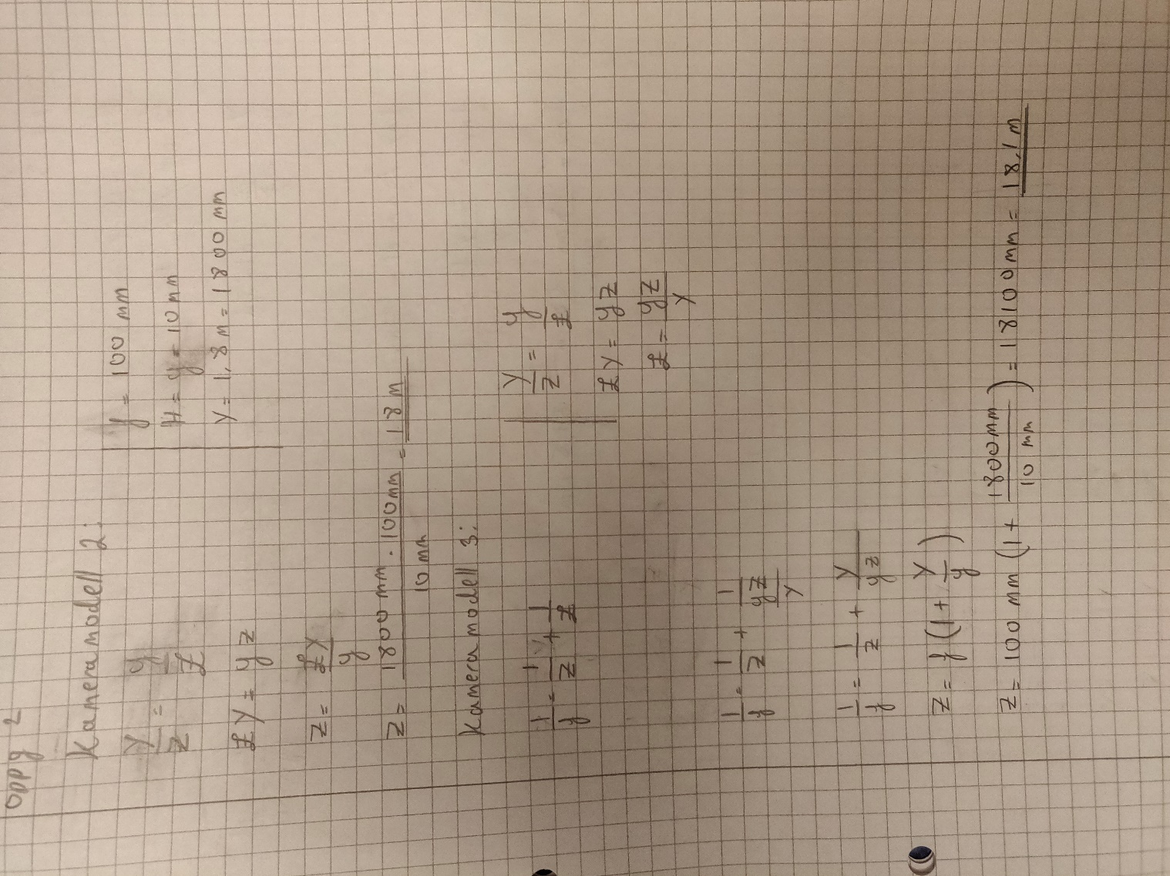

**Oppgave 3**

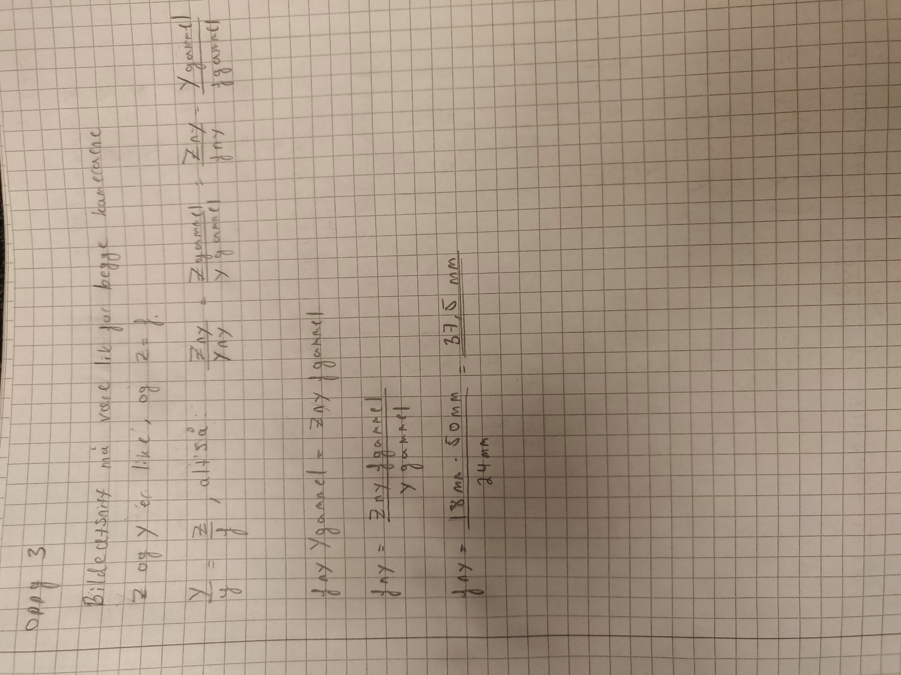

**Oppgave 4**

Prosessen for bildebehandling til å bli bedre

|  |  |
| --- | --- |
| **Originale Bildet** | **Bildet ble forsterket**   1. Process 2. Enhance Contrast 3. Saturated Pixels 0.3% |
| **Fjernet «noise»**   1. Process 2. Noise 3. Remove Outliers 4. **Radius**: 2.0px og **Threshold**: 0 |  |